**Vyriausiosios tarnybinės etikos komisijos** (**VTEK) privačių interesų deklaravimo mokymų medžiaga**

**1. Kokiu būdu deklaruojami privatūs interesai**

Koks yra privačių interesų deklaracijos tikslas?

Privačių interesų deklaracija yra priemonė, kurios pagrindinis tikslas – atskleisti privačius interesus ir su jais susijusias rizikas viešojo sektoriaus organizacijose.

Kur pildomos privačių interesų deklaracijos?

Nuo 2021 metų pradžios deklaracijos pildomos ir teikiamos per Vyriausiosios tarnybinės etikos komisijos (VTEK) privačių interesų registrą (PINREG). Tai elektroninė interesų deklaravimo duomenų sistema, kuri itin palengvino bei patobulino iki tol naudotą privačių interesų deklaravimo būdą bei ženkliai sumažino tikimybę deklaruojančiajam asmeniui pamiršti, kada ir ką reikia įrašyti į deklaraciją.

Prisijungę prie PINREG matysite 3 pagrindines interesų deklaracijos teikimo priežastis bei turėsite pasirinkti Jums tinkančią, t. y. ar teikiate deklaraciją dėl einamų pareigų viešajame sektoriuje, ketinate dalyvauti rinkimuose ar pretenduojate dirbti valstybinėje tarnyboje.

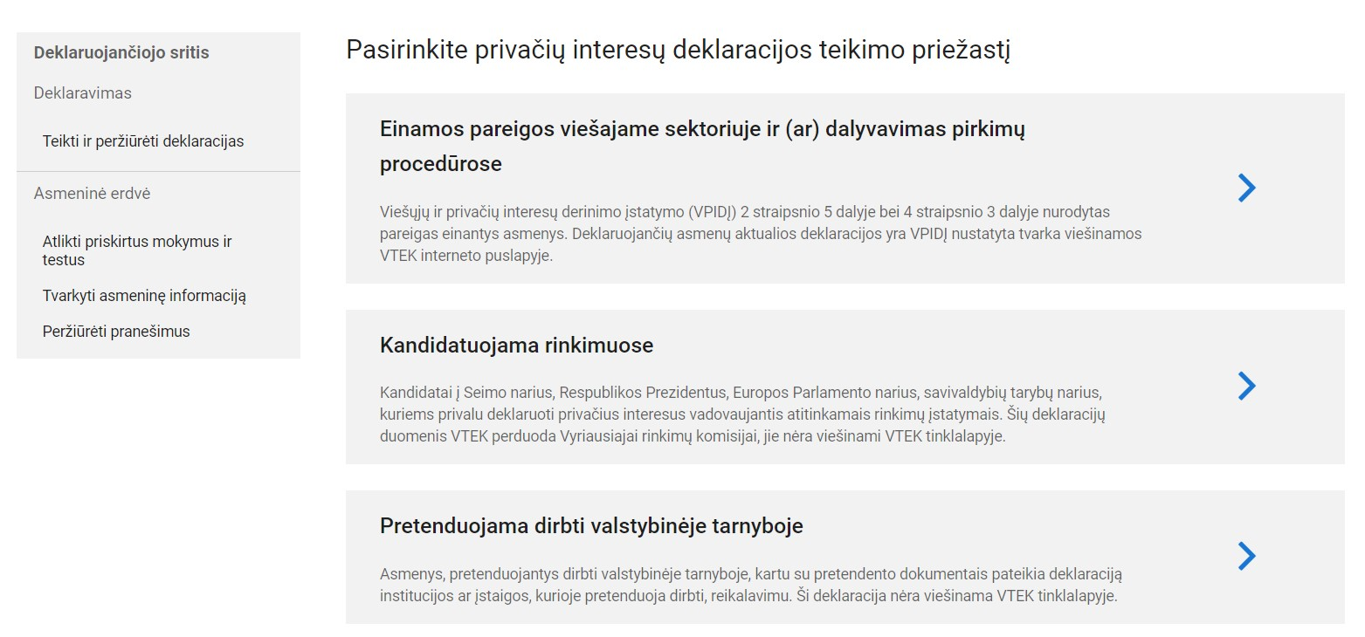

Deklaruotini duomenys (darbovietės, ryšiai su juridiniais asmenimis, informacija apie kai kuriuos sudarytus sandorius) į deklaraciją automatiškai atkeliauja iš daugiau nei 10-ies valstybės registrų bei informacinių sistemų, o deklaruojančiam asmeniui tereikia informaciją patikrinti, prireikus, papildyti ir patvirtinti.

Deklaracija pildoma pažingsniui – atsakant į sistemos deklaruojančiajam pateikiamus klausimus apie konkrečius jo ryšius.

Svarbu žinoti

Privačių interesų deklaravimas nėra  metinis – jis tęstinis. Tai reiškia, kad deklaracija yra pildoma ar tikslinama nuolat vos tik atsiradus naujų deklaruotinų duomenų.

Deklaravimo tvarkos išimtis:

A+smenys, kurių duomenys įstatymų nustatyta tvarka yra įslaptinti ir (arba) kurie vykdo žvalgybą, kontržvalgybą arba kriminalinę žvalgybą, arba asmenys, pretenduojantys į šias pareigas, deklaraciją pateikia institucijos ar įstaigos, kurioje eina pareigas ar į kurią pretenduoja, vadovui ar jo įgaliotam asmeniui šios institucijos ar įstaigos nustatyta tvarka ir terminais.

PVZ. O ar būnant vaiko priežiūros atostogose privalu patikslinti privačių interesų deklaraciją duomenimis apie, pavyzdžiui, pasikeitusią sutuoktinio darbovietę?

Nors deklaruojantis asmuo yra tikslinėse atostogose, interesų deklaracija ir toliau turi būti tikslinama naujais deklaruotinais duomenimis laikantis Įstatyme nustatyto 30 kalendorinių dienų termino. Įsidėmėkite, jog Įstatymas nenustato išimčių ar ilgesnių privačių interesų deklaracijos papildymo, patikslinimo terminų, jeigu deklaruojantysis laikinai nevykdo savo pareigų.

**2. Sutuoktinis (-ė), sugyventinis (-ė), partneris (-ė)**

Įstatyme vartojamos sutuoktinio (-ės), sugyventinio (- ės), partnerio (-ės) sąvokos. Priešingai nei sutuoktinio (-ės), sugyventinio (-ės) ir partnerio (-ės) sąvokos gali būti šiek tiek neaiškios.

Terminas „Sugyventinis (-ė)“: Civilinio kodekso 3.229 straipsnyje nustatyta, jog sugyventiniais laikytini vyras ir moteris, kurie įstatymų nustatyta tvarka yra įregistravę partnerystę, bendrai gyvena ne mažiau kaip vienerius metus neįregistravę santuokos, turėdami tikslą sukurti šeiminius santykius.

Vertinant asmenis, kurie gali turėti sugyventinių statusą Įstatymo įgyvendinimo kontekste, svarbu nustatyti, ar šiuos asmenis sieja bendri ūkiniai finansiniai interesai – bendras turtas ar bendri sandoriai, bendra registruota gyvenamoji vieta, bendri finansiniai įsipareigojimai, bendrai išlaikomi nepilnamečiai vaikai ir pan.

Kadangi Lietuvos Respublikos partnerystės įstatymas nėra priimtas, kol kas Lietuvoje nėra galimybės įgyti partnerio teisinio statuso.

Svarbu

Mokymuose deklaruojančiojo sutuoktinius, sugyventinius bei partnerius bendrai vadinsime deklaruojančiojo antrąja puse.

**3. Artimi asmenys**

Kas yra deklaruojančiojo artimi asmenys?

Įstatymas privatų interesą sieja ne tik su deklaruojančiojo ir jo antrosios pusės, bet ir su deklaruojančiojo artimų asmenų privačiais interesais. Įstatyme yra pateiktas baigtinis tokių artimų asmenų sąrašas, t. y. deklaruojančio  asmens:

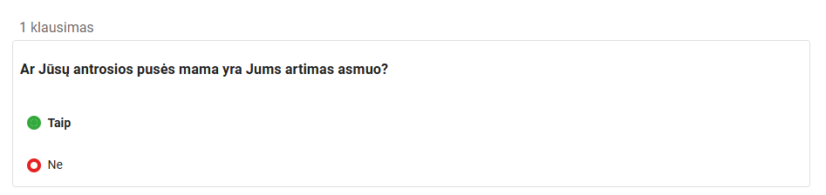

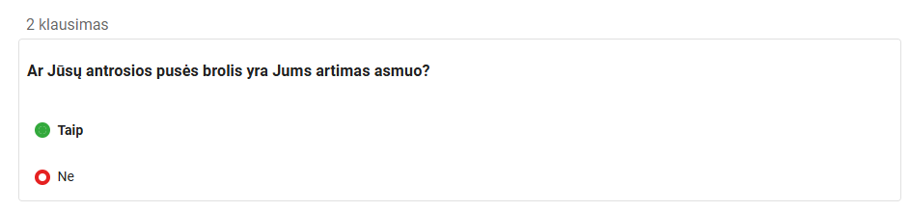

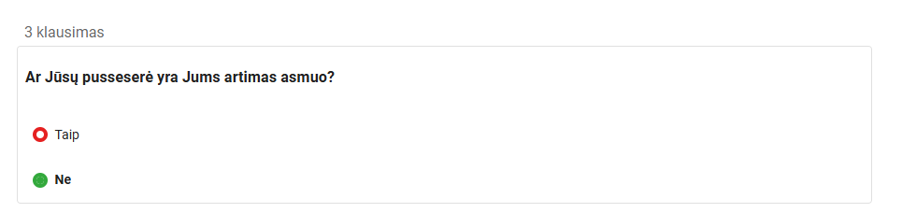

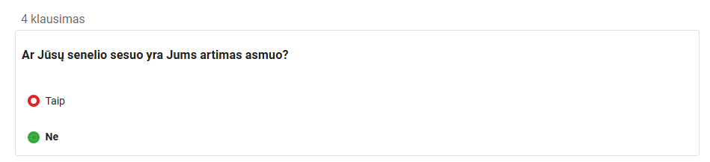

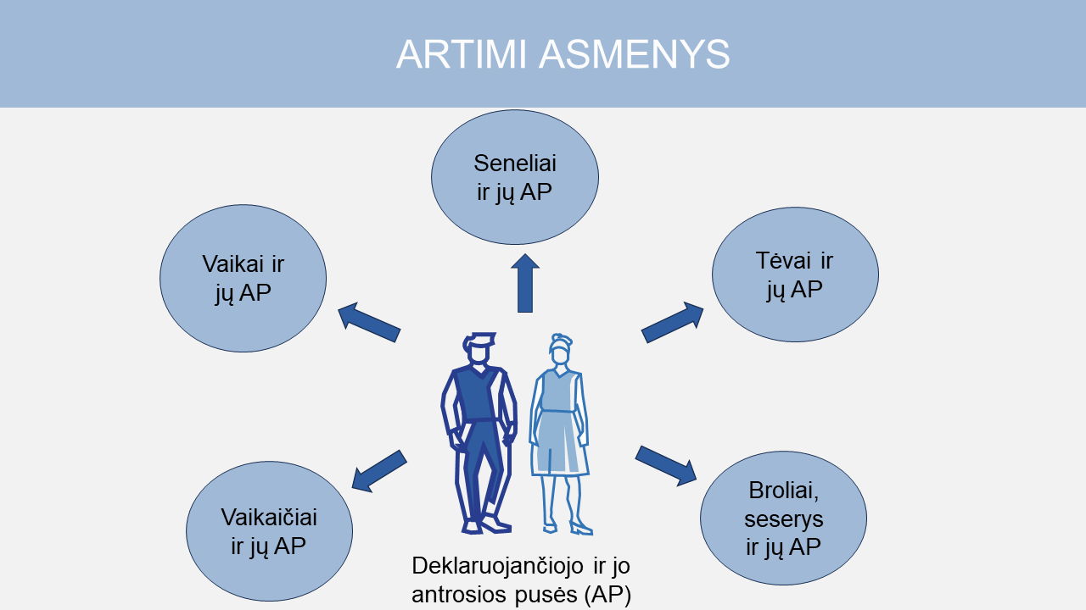

**4. Privatus interesas ir interesų konfliktas**

Kas yra interesų konfliktas bei privatūs interesai?

Tam tikrais atvejais deklaruojantysis privalo deklaruoti ne tik savo ir savo antrosios pusės, bet ir artimų asmenų privačius interesus. Patekęs į realią interesų konflikto situaciją jis privalo informuoti savo vadovą ar kitą įgaliotą asmenį, nusišalinti ir jokia forma nedalyvauti sprendžiant su savo privačiais interesais susijusius klausimus.

Siekiant tinkamai įvertinti, ar tam tikras duomuo yra laikytinas Jūsų privačiu interesu, dėl kurio turite nusišalinti, reikia suprasti, kas pagal Įstatymą yra laikoma interesų konfliktu bei privačiu interesu.

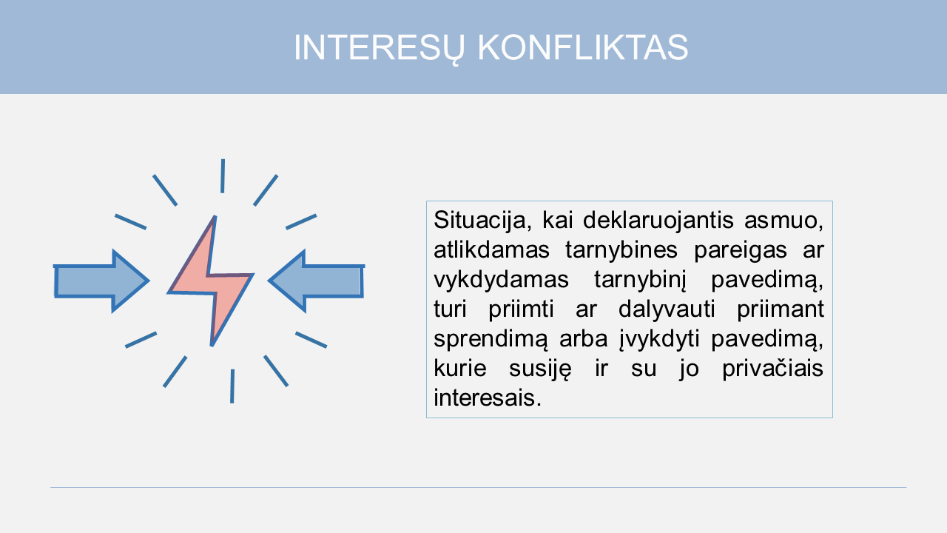

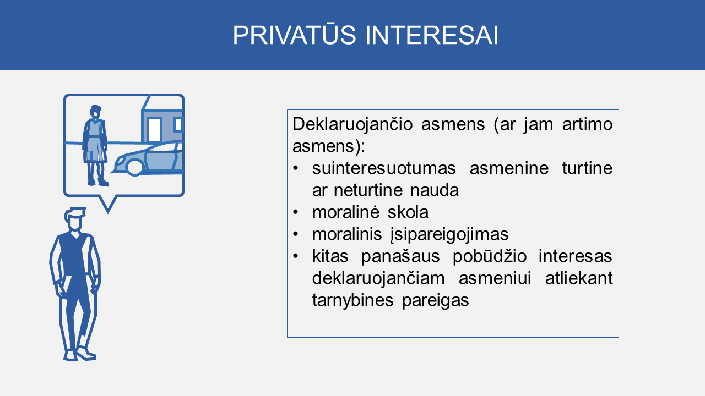

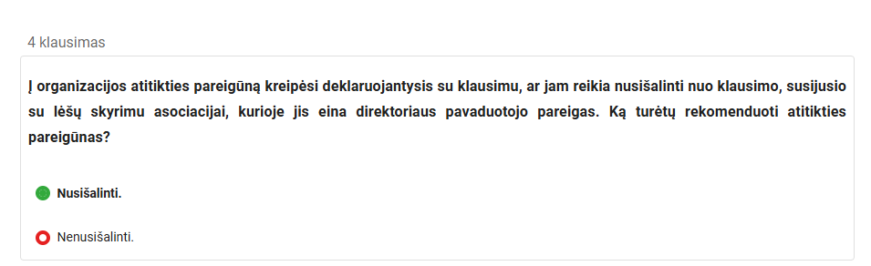

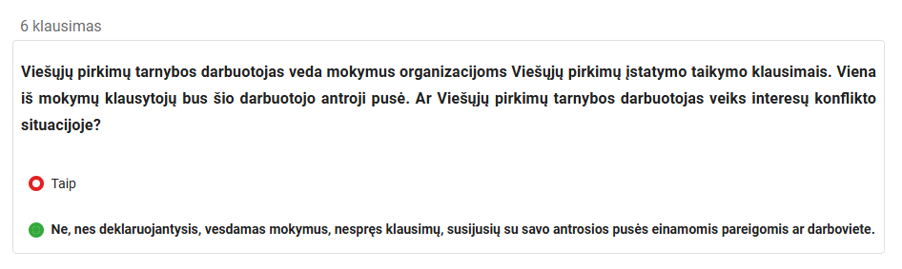

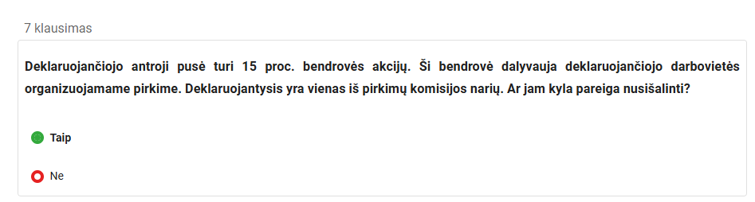

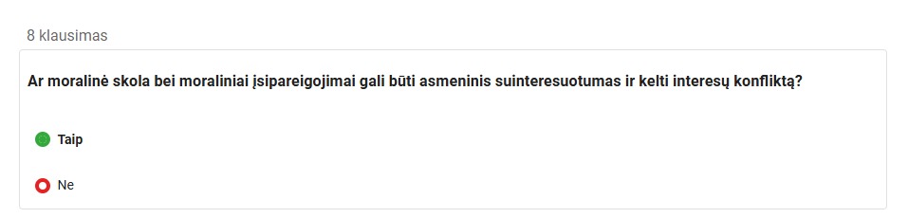

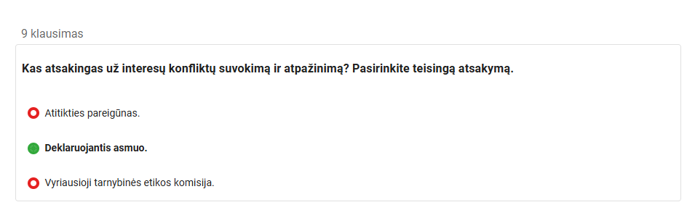

**5. Privačių interesų deklaravimas**

Šioje dalyje sužinosite, kokius duomenis privaloma nurodyti visada, o kokie duomenys nurodomi tik tais atvejais, kai egzistuoja ar gali atsirasti privatūs interesai.

Svarbu įsidėmėti, kad privačių interesų deklaraciją sudaro 2 deklaruojamų duomenų grupės:

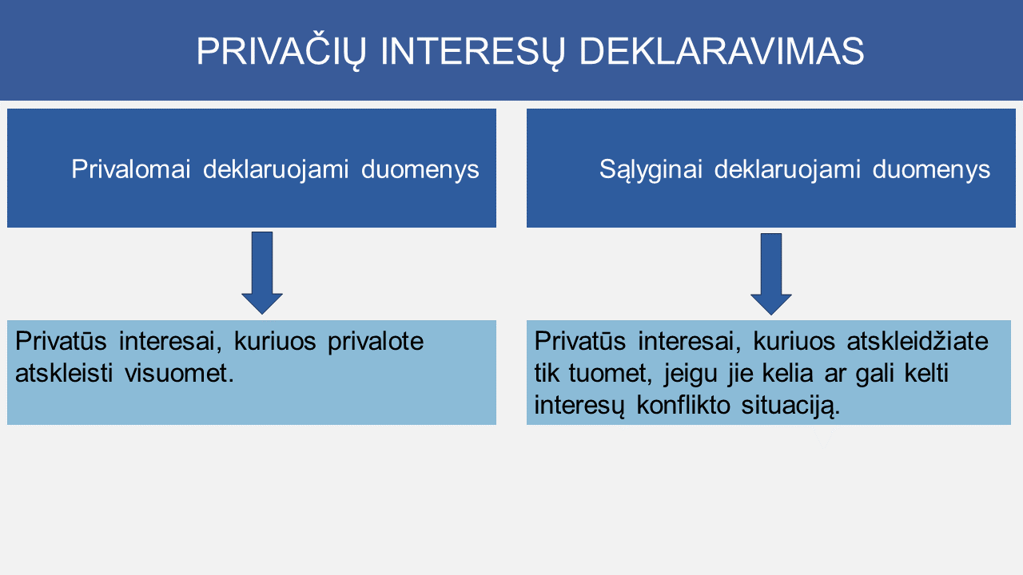

**6. Privalomai deklaruojami duomenys**

Privačių interesų deklaracijoje deklaruojantysis visada (besąlygiškai) privalo nurodyti šiuos duomenis (nepriklausomai nuo to, ar jie gali sukelti interesų konfliktą, ar ne), t. y.:

Savo ir sutuoktinio, sugyventinio, partnerio:

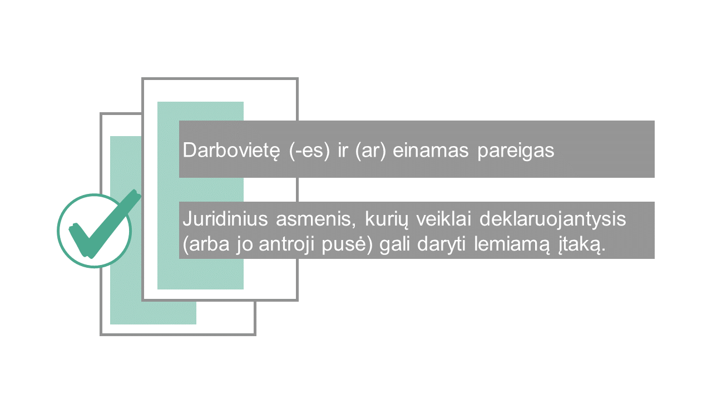

**7. Darbovietės ir (ar) einamos pareigos**

Kokias darbovietes ir pareigas nurodyti privačių interesų deklaracijoje?

Deklaruojantis asmuo interesų deklaracijoje visada nurodo ne tik savo darbovietę (darbovietes) ir pareigas (statusą), dėl kurių privalo deklaruoti privačius interesus, bet ir visas kitas savo bei antrosios pusės darbovietes ir (ar) einamas pareigas.

Taigi, privačių interesų deklaracijoje turite nurodyti visas savo ir antrosios pusės darbovietes bei einamas pareigas ir viešajame, ir privačiame sektoriuje, nepriklausomai nuo darbovietės teisinio statuso (bendrovė, viešoji įstaiga, bendrija, asociacija ir kt.), taip pat nurodyti, ar dėl šių ryšių Jums gali kilti interesų konfliktas tarnybinėje veikloje.

Įsidėmėkite

Deklaruojamos pareigos nesiejamos tik su sudaryta darbo sutartimi. Pavyzdžiui, jeigu esate paskirtas ar deleguotas į organizacijų stebėtojų tarybos ar valdybos narius, informaciją apie tokias einamas pareigas turite deklaruoti.

Atkreipiame dėmesį

Ryšį su tuo pačiu juridiniu asmeniu interesų deklaracijoje gali tekti nurodyti kelis kartus, jei šis ryšys turi būti deklaruojamas skirtingomis sąlygomis.

**1 situacija**

Deklaruojančiojo asmens sutuoktinė eina pareigas akcinėje bendrovėje.

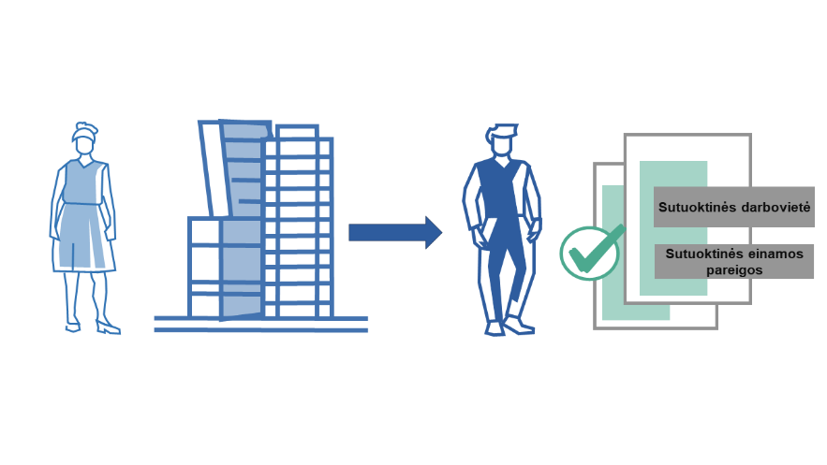

Šiuo atveju deklaruojantysis savo privačių interesų deklaracijoje nurodo sutuoktinės turimą ryšį su bendrove kaip jos aktualią darbovietę bei joje einamas pareigas.

**2 situacija**

Deklaruojančiojo asmens sutuoktinė eina pareigas akcinėje bendrovėje bei turi 60 proc. šios bendrovės akcijų, kurių skaičius leidžia jai daryti lemiamą įtaką bendrovės veiklai.

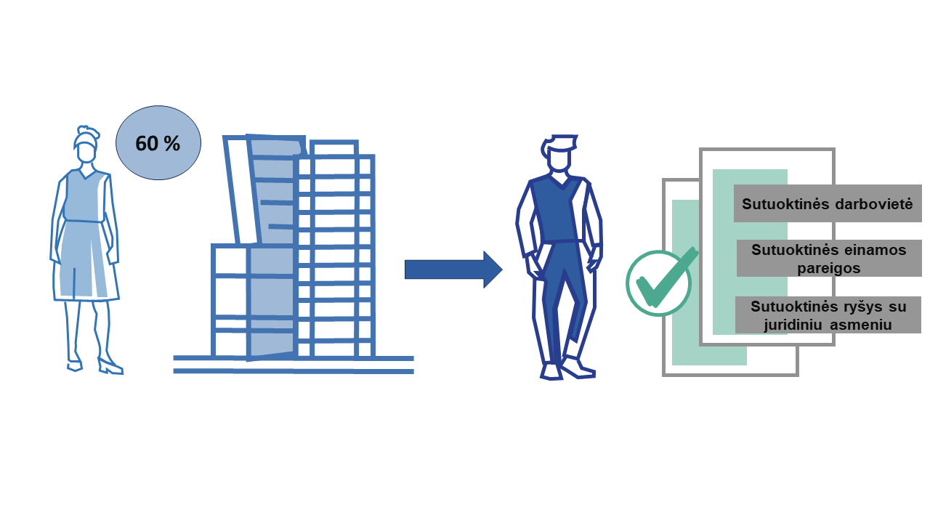

Šioje situacijoje deklaruojančiajam nebepakanka nurodyti tik sutuoktinės einamas pareigas bendrovėje. Taip pat, kaip atskiras duomuo, turi būti deklaruojamas ir sutuoktinės ryšys su juridiniu asmeniu, atsirandantis dėl jos turimų akcijų skaičiaus. Šiuo atveju ryšys su bendrove atitinka dvi deklaravimo sąlygas.

Dažnos situacijos, kai deklaruojantysis asmuo savo darbovietėje eina kelias pareigas. Atkreipkite dėmesį, kad Įstatymas įpareigoja deklaruoti visas einamas pareigas.

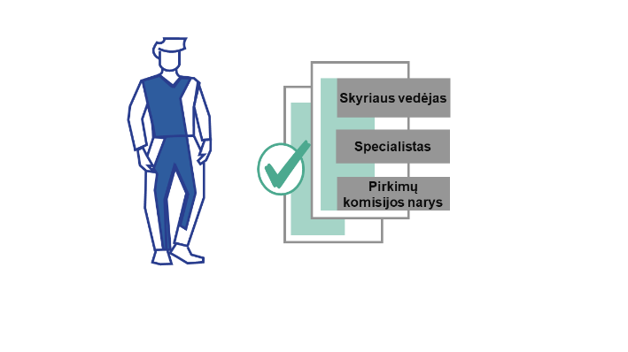

**Pavyzdys**

Savo darbovietėje einate skyriaus vedėjo pareigas ir dėl šių einamų pareigų turite deklaruoti savo privačius interesus. Tačiau taip pat esate priimtas ir į specialisto pareigas kitame skyriuje. Taigi savo, kaip skyriaus vedėjo, deklaracijoje, turite nuodyti dar vieną ryšį su ta pačia darboviete, t. y. kad einate ir kitas specialisto pareigas.

O jeigu dar esate paskirtas ir pirkimų komisijos nariu, turėsite deklaracijoje nurodyti ir šį, jau trečią ryšį su tuo pačiu juridiniu asmeniu.

Prisiminkite

Jeigu vykdote pirkimų komisijos nario, pirkimų eksperto, pirkimų iniciatoriaus funkcijas, taip pat, jeigu vykdote supaprastintus pirkimus, interesų deklaracijoje turite  nurodyti šias funkcijas ar pareigas, nepaisant to, kad savo privačius interesus jau esate deklaravęs dėl Jus su darboviete siejančių darbo santykių.

 Taip pat atkreipkite dėmesį, kad Įstatymas nereikalauja deklaruoti buvusių darboviečių (ar kitų buvusių ryšių su juridiniais asmenimis), o tik tas, kurios deklaravimo metu yra aktualios. Taigi jeigu su buvusiomis darbovietėmis Jūsų nebesieja jokie ryšiai, pavyzdžiui, teisminiai ginčai, sudaryti sandoriai, sutartys, galiojantys įsipareigojimai ir pan., šių buvusių ryšių deklaracijoje nurodyti nereikia.

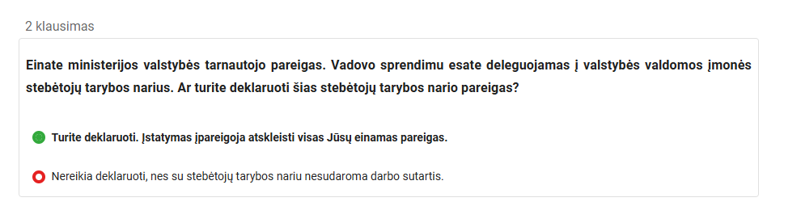

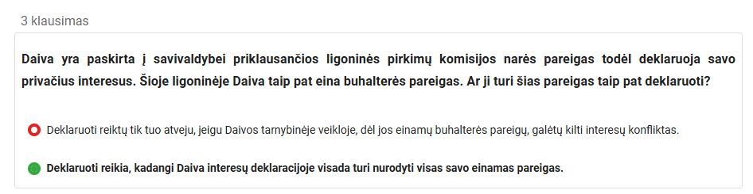

**8. Lemiama įtaka juridiniuose asmenyse**

Ar reikia deklaruoti ryšius su juridiniu asmeniu?

Privačių interesų deklaracijoje visada, t. y. besąlygiškai, turi būti deklaruojami duomenys apie ryšius su juridiniais asmenimis, kurių veiklai deklaruojantysis arba jo antroji pusė gali daryti lemiamą įtaką dėl akcijų suteikiamų balsų ar turimomis juridinio asmens dalyvio teisėmis kitų teisinių formų juridiniuose asmenyse.

Šie ryšiai su juridiniais asmenimis pasireiškia savininkiškumo požymiu, pavyzdžiui, asmuo įsteigia bendrovę ir (ar) yra jos akcininkas arba įsteigia individualią įmonę ir tampa jos savininku ar bendraturčiu.

Įstatyme nėra apibrėžta, kas laikoma lemiamos įtakos darymu juridinių asmenų veiklai. Išsiaiškinkime, kaip lemiama įtaka reglamentuojama kituose teisės aktuose.

Pavyzdžiui, Konkurencijos įstatymo 3 straipsnio 11 dalyje apibrėžta, kad lemiama įtaka – padėtis, kai kontroliuojantis asmuo įgyvendina ar turi galimybę įgyvendinti savo sprendimus dėl kontroliuojamo ūkio subjekto ūkinės veiklos, valdymo organų sprendimų ar personalo sudėties.

Viešojo sektoriaus atskaitomybės įstatymo 2 straipsnio 8 dalyje lemiamas poveikis siejamas su:

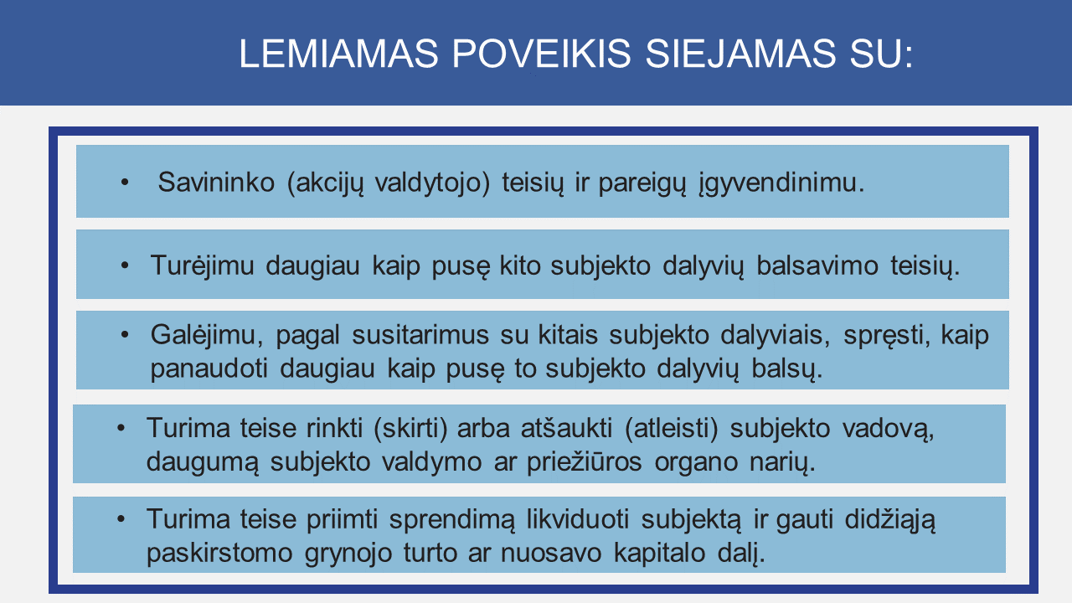

Toliau apžvelkime, kaip paprastai lemiama įtaka gali pasireikšti juridiniuose asmenyse atsižvelgiant į jų teisinį statusą:

|  |
| --- |
| 1. Akcinėje bendrovėje (AB) ir uždarojoje akcinėje bendrovėje (UAB) asmeniui turint akcijų:   * esant vieninteliu UAB ar AB akcininku * taip pat pačiam ar kartu su antrąja puse valdant kontrolinį akcijų paketą. Nesant daugiau stambių akcininkų kontrolinis akcijų paketas tam tikrais atvejais gali būti ir mažesnis (faktinei kontrolei pakanka 20-30 proc., jei visi kiti akcininkai yra labai smulkūs), nes jis vis tiek suteikia tokiam akcininkui teisę dėl savo akcijų kiekio daryti lemiamą įtaką akcininkų susirinkimo sprendimams * akcijų, suteikiančių veto teisę dėl svarbiausių / strateginių AB ar UAB sprendimų, turėjimas |
| 2. Individualioje įmonėje (IĮ) asmeniui esant įmonės savininku ar / ir bendraturčiu. |
| 3. Viešojoje įstaigoje (VšĮ) asmeniui esant dalininku:   * kai asmuo pats, ar kartu su antrąja puse, valdo kontrolinį VšĮ dalių skaičių, t. y. turimas dalių dydis suteikia paprastą ar didesnę balsų daugumą visuotiniame VšĮ dalininkų susirinkime * kai asmuo yra viešosios įstaigos savininkas |
| 4. Asociacijoje (ASO) asmeniui esant dalininku:   * kai asmuo, pats ar kartu su antrąja puse, valdo kontrolinį ASO dalių skaičių, t. y. visuotiniame narių susirinkime, ar kitame organe, turinčiame visas visuotinio narių susirinkimo teises, turi paprastą ar didesnę balsų daugumą |
| 5. Žemės ūkio (ŽŪ), kooperatinėje bendrovėje (KB) asmeniui esant pajininku,dalininku:   * kai asmens, kuris yra ŽŪB arba KB narys – paties ar kartu su antrąja puse, valdomas pajaus dydis lemia tai, kad jis turi paprastą ar didesnę balsų daugumą ŽŪB ar KB narių susirinkime – valdo kontrolinį pajų skaičių |

**9. Sąlyginai deklaruojami duomenys**

Antra deklaruotinų duomenų rūšis, tai duomenys, kuriuos deklaruojantysis nurodo tik tuo atveju, jeigu jie kelia (realus) ar gali kelti (tikėtinas) interesų konfliktą. Kitaip tariant, šių duomenų deklaravimas priklausys nuo to, ar pats deklaruojantis asmuo sugeba atpažinti interesų konfliktus, t. y. supranta savo akivaizdų privatų interesą ir tarnyboje gali spręsti klausimus, susijusius su juo.

Įsidėmėkite

Tarp sąlyginai deklaruojamų duomenų patenka ne tik deklaruojančiojo asmens antrosios pusės duomenys, bet ir kitų jam artimų asmenų duomenys.

**10. Tikėtinas interesų konfliktas – kaip atpažinti?**

Priešingai nei realų interesų konfliktą, kuris kyla čia ir dabar, tikėtiną interesų konfliktą atpažinti gali būti ne taip paprasta. Keletas tokio konflikto pavyzdžių pateikti šioje lentelėje:

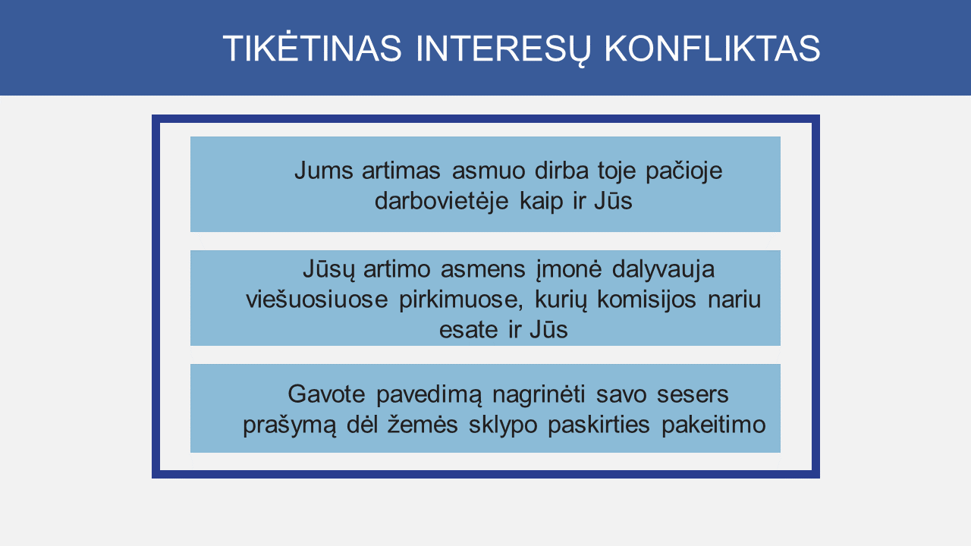

Įstatymas nurodo deklaruoti ir duomenis, susijusius su dar tik galinčiu kilti, kitaip tariant tikėtinu interesų konfliktu.

O kaip teisingai įvertinti, ar tam tikras privataus pobūdžio ryšys gali ateityje sukelti interesų konfliktą?

Įstatyme kriterijai, kuriais vadovaujantis, būtų galima atsakyti į šį klausimą, nepateikiami. Taigi, deklaruojantysis, spręsdamas, ar jis turėtų deklaruoti sąlyginį duomenį, turėtų pats įsivertinti, kiek iš tiesų realiai yra tikėtina, kad vykdant tarnybines pareigas jam gali tekti spręsti klausimus, susijusius su Įstatyme prašomais deklaruoti sąlyginiais duomenimis.

Pasitelkime porą pavyzdžių.

**1 situacija**

Deklaruojantysis dirba Valstybinės mokesčių inspekcijos Kauno apskrities PVM kontrolės skyriuje ir jo pareigos yra susijusios su šioje apskrityje veikiančių PVM mokėtojų pateiktų dokumentų, veiklos nagrinėjimu, galimų pažeidimų rizikos vertinimu, patikrinimų ar mokestinių tyrimų atlikimu ir pan. Deklaruojančiojo broliui (artimas asmuo) priklausanti įmonė veikia Kauno apskrityje bei patenka į jo priežiūros subjektų ratą. Taigi deklaruojančiojo pareigų pobūdis lemia, kad jo tarnybinė veikla, itin tikėtina, gali būti susijusi su šios įmonės veiklos priežiūra ar kokių nors kitų sprendimų dėl įmonės, priėmimu.

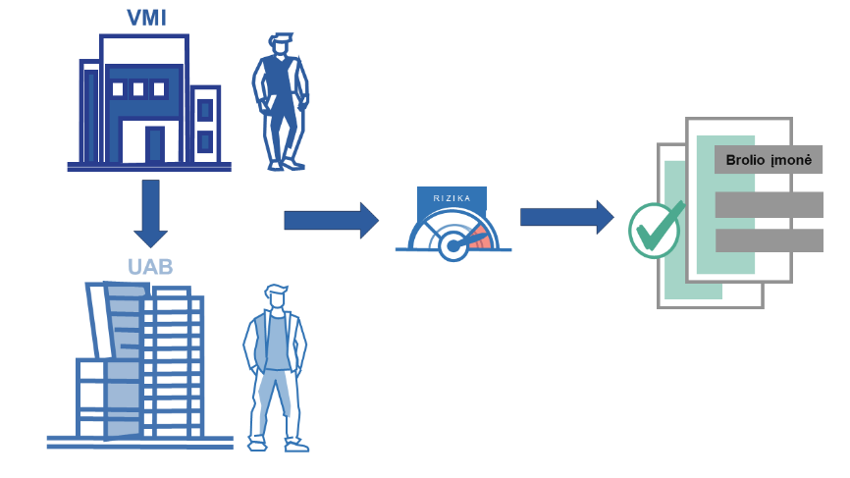

Šiuo atveju, atsižvelgiant į deklaruojančiojo vykdomą priežiūrą juridinių asmenų atžvilgiu, taip pat, jog šios priežiūros atlikimas vykdomas tik vienoje konkrečioje teritorijoje, deklaruojantysis savo interesų deklaracijoje turėtų deklaruoti duomenis apie jo broliui priklausančią įmonę.

Taigi tokį deklaruotiną ateityje galintį kilti interesų konfliktą paprastai galima identifikuoti, kai deklaruojančiojo vykdomos pareigos susijusios su konkrečia sritimi ar teritorija, kurioje veikia jis pats ar jam artimi asmenys.

Tačiau yra galimi atvejai, kai tarnybinės funkcijos nėra apribotos teritoriniu principu ir deklaruojančiojo tarnybinėje veikloje galinti atsirasti interesų konflikto situacija gali priklausyti tik nuo paties artimo asmens valios, pavyzdžiui, kreiptis į deklaruojančiojo darbovietę dėl tam tikrų paslaugų suteikimo. Šiuo atveju sunku numanyti, ar tai tikrai nutiks, todėl ir deklaruoti minėtų aplinkybių nereikia.

**2 situacija**

Viešojo valdymo agentūra centralizuotai vykdo kandidatų į valstybės tarnybą atranką. Deklaruojančiojo asmens pareigos susijusios su pretendentų pateiktų dokumentų vertinimu. Interesų konfliktas deklaruojančiojo tarnybinėje veikloje būtų siejamas su jam artimo asmens priimtu  sprendimu dalyvauti agentūros organizuojamoje atrankoje į tam tikras pareigas pateikiant reikalaujamus dokumentus.



Tačiau ar ši aplinkybė yra pakankama reikalauti, kad deklaruojantysis savo interesų deklaracijoje nurodytų visus jam artimus asmenis, kurie turi teisę dalyvauti agentūros organizuojamose atrankose į pareigas valstybės tarnyboje? Šiuo atveju toks reikalavimas būtų perteklinis, kadangi deklaruojantysis turėtų nurodyti beveik visus savo artimuosius vien tik dėl to, jog jie turi galimybę (net jeigu ir ja niekada nepasinaudos) dalyvauti atrankoje į valstybės tarnybą. Ateityje galintis kilti interesų konfliktas turėtų būti grindžiamas ne mažai tikėtina, hipotetine situacija, bet pakankamai realia tikimybe, jog deklaruojančiajam gali tekti spręsti su jo privačiais interesais susijusius klausimus.

**11. Sąlyginiai duomenys**

Jau sužinojote, kad interesų deklaracijoje tam tikrus duomenis turite nurodyti tik tuo atveju, jeigu savo tarnyboje galite spręsti su šiais duomenimis susijusius klausimus.

Šiems sąlyginai deklaruotiniems duomenims priskiriami:

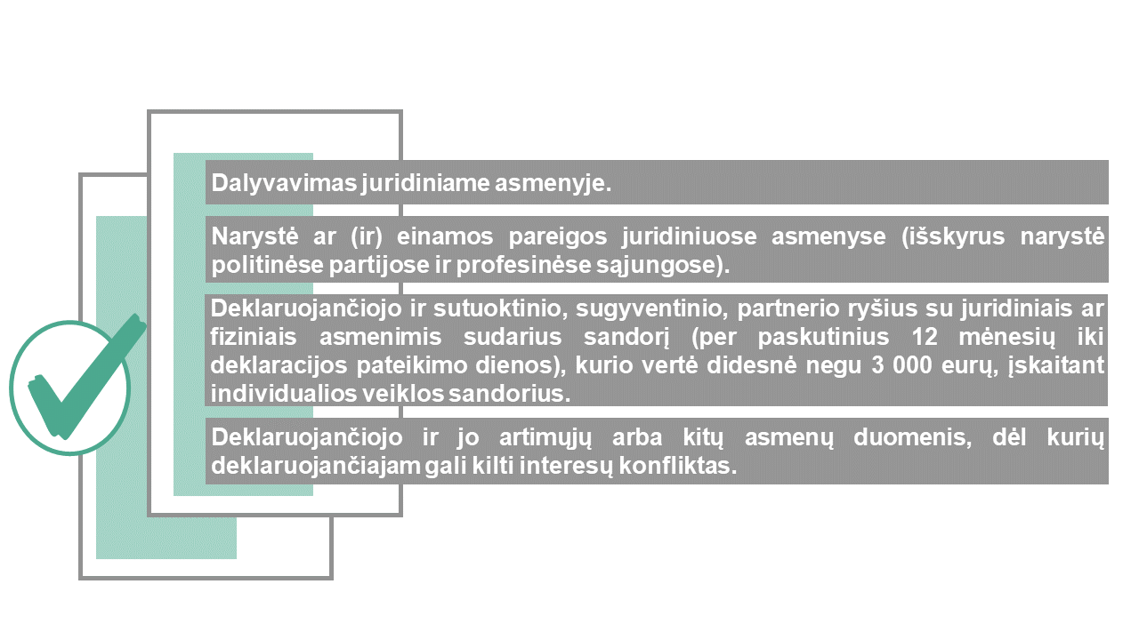

Yra galimos situacijos, kai deklaruojantysis tiesiog nežino duomenų apie visų jam artimų asmenų ryšius. Tokiais atvejais, kai jam objektyviai negali būti žinomi su artimais asmenimis susiję sąlyginai deklaruojami duomenys, jų deklaruoti neprivaloma.

Svarbu įsidėmėti

Ši išimtis netaikoma duomenims, kuriuos deklaruojate visada, t. y. - Jūsų ir Jūsų antrosios pusės darbovietės ir (ar) einamos pareigos bei juridiniai asmenys, kurių veiklai galima daryti lemiamą įtaką dėl akcijų suteikiamų balsų ar turimų teisių.

Ką darysite toliau?

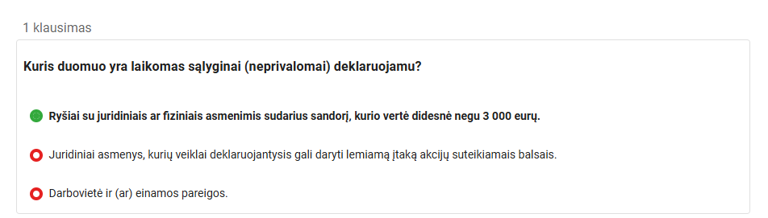

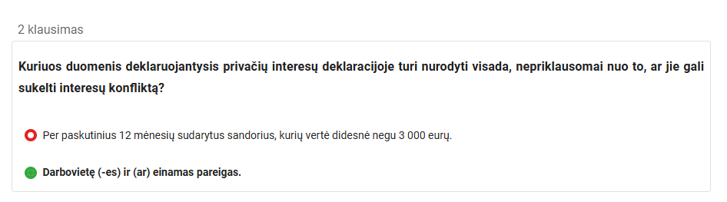

**12. Dalyvavimas juridiniame asmenyje**

Toliau aptarkime pirmąjį sąlyginai deklaruojamą duomenį, kuris įpareigoja atskleisti deklaruojančiojo ir jam artimų asmenų dalyvavimą juridiniuose asmenyse.

Šiuo atveju interesų deklaracijoje reikia taip pat nurodyti, ar šis juridinis asmuo dalyvauja deklaruojančiojo darbovietės, ar jai pavaldžios įstaigos, viešuosiuose pirkimuose bei projektuose, finansuojamuose ES, tarptautinių organizacijų ar užsienio valstybių, arba Lietuvos vystomojo bendradarbiavimo ir paramos demokratijai projektuose.

Kas yra juridinio asmens dalyvis?

Čia randame naują deklaravimo terminą – juridinio asmens dalyvis. Jo aprašymas yra Civiliniame kodekse:

Juridinio asmens dalyvis (akcininkas, narys, dalininkas ir pan.) yra asmuo, kuris turi nuosavybės teisę į juridinio asmens turtą, arba asmuo, kuris nors ir neišsaugo nuosavybės teisių į juridinio asmens turtą, bet įgyja prievolinių teisių ir (ar) pareigų, susijusių su juridiniu asmeniu (2.45 straipsnis).

Duomenys apie dalyvavimą juridiniuose asmenyse priskiriami sąlyginai deklaruojamiems duomenims. O tai reiškia, kad juos atskleisti savo interesų deklaracijoje turėsite tik tuo atveju, jeigu jie bus laikytini galinčiais sukelti ar keliančiais interesų konfliktą tarnybinėje veikloje.

Galbūt pastebėjote, jog šis Įstatymo reikalavimas deklaruoti duomenis apie dalyvavimą juridiniame asmenyje iš pirmo žvilgsnio gali pasirodyti itin panašus į jau aptartą privalomai deklaruojamą duomenį apie juridinius asmenis, kurių veiklai deklaruojantysis (arba jo antroji pusė) gali daryti lemiamą įtaką dėl akcijų suteikiamų balsų ar turimų juridinio asmens dalyvio teisių (pavyzdžiui, akcinėje bendrovėje turi 70 proc. akcijų;  yra asociacijos, mažosios bendrijos steigėjas).

Atkreipkite dėmesį

Šiuo atveju visų pirma turi būti deklaruojamas ne tik antrosios pusės, bet ir kitų artimų asmenų dalyvavimas juridiniame asmenyje. Taip pat nėra apsiribota tik tais ryšiais, kurie laikytini galinčiais daryti lemiamą įtaką juridinio asmens veiklai. Be to, kaip minėta, ryšio deklaravimas siejamas su interesų konfliktu (yra sąlyginis).

Taigi, jeigu vykdant tarnybines pareigas atsiranda rizika spręsti klausimą, susijusį su bendrove, kurios akcijų turi Jums artimas asmuo, šį artimojo ryšį su bendrove turite deklaruoti net ir tuo atveju, jeigu turimas akcijų skaičius, pavyzdžiui, 5 proc., artimajam nesuteikia jokių teisių daryti lemiamą įtaką bendrovės veiklai.

Apžvelkime **pavyzdį,** susijusį su realia interesų konflikto situacija.

Biudžetinės įstaigos direktoriaus pavaduotojas yra įgaliotas pasirašyti sutartį su mažąja bendrija, kuri laimėjo įstaigos organizuotą viešąjį pirkimą remonto darbams atlikti. Pavaduotojas, pagal jam pavestas funkcijas, taip pat prižiūri ir kontroliuoja kaip tokie darbai įstaigoje yra atliekami. Jam yra žinoma, kad jo sūnus yra vienas iš mažosios bendrijos narių

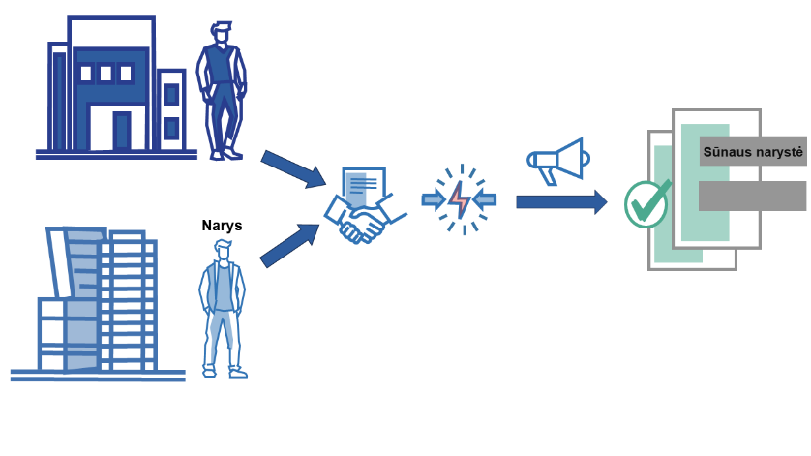

Šioje situacijoje nurodytų aplinkybių visuma įpareigoja direktoriaus pavaduotoją nusišalinti ir deklaruoti savo privatų interesą, t. y. sūnaus dalyvavimą mažojoje bendrijoje, kadangi jo tarnybinėje veikloje dėl šio jam artimo asmens ryšio atsirado interesų konflikto situacija – jis turi ne tik pasirašyti sutartį su konkurso laimėtoju, bet ir vykdyti atliekamų darbų priežiūrą ateityje.

**Pavyzdys**

Valstybės tarnautojas yra deleguotas į tarpinstitucinę komisiją, kuri skirsto lėšas atitinkamiems projektams pagal pateiktus prašymus, taip pat prižiūri, kaip skirtos lėšos yra naudojamos. Šio tarnautojo sesuo yra viena iš asociacijos, kuri taip pat pateikė prašymą lėšoms gauti, steigėjų. Tokią aplinkybę apie sesers dalyvavimą juridiniame asmenyje reikia deklaruoti bei, žinoma, nusišalinti.

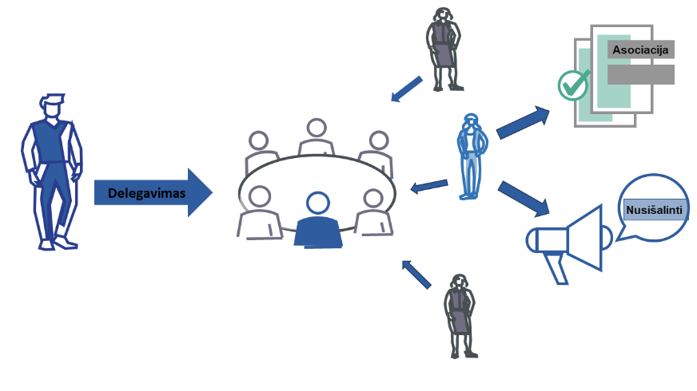

Taigi atsižvelgiant į tai, kad tarnautojui kylanti interesų konflikto susijusi su asociacijos pateiktos paraiškos vertinimu, taip pat, jeigu lėšos bus skirtos, jų naudojimo priežiūra, aplinkybę apie sesers dalyvavimą juridiniame asmenyje reikėtų deklaruoti bei, žinoma, nusišalinti nuo visų klausimų, susijusių su šia asociacija.

Atkreipkite dėmesį

Interesų konflikto šaltinis gali būti ne tik juridinio asmens, kurio dalyvis yra artimas asmuo, dalyvavimas deklaruojančiojo darbovietės organizuojamuose viešuosiuose pirkimuose ar įgyvendinamuose jos projektuose. Tarnybinėje veikloje gali tekti spręsti labai įvairius klausimus, susijusius su juridiniais asmenimis, kurių dalyviai yra artimi asmenys.

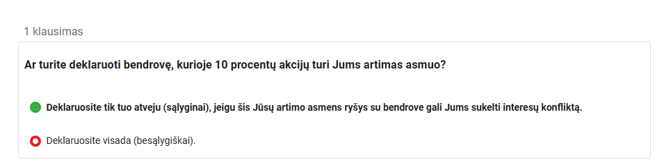

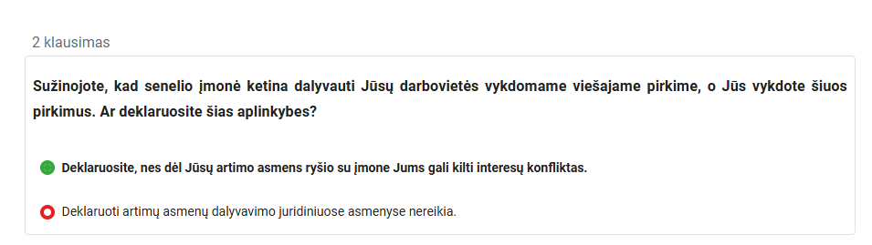

**13. Narystė ar (ir) einamos pareigos juridiniuose asmenyse**

Pasitelkdami keletą pavyzdžių aptarkime antrąjį sąlyginai deklaruojamą duomenį, t. y. savo bei artimų asmenų narystę ar (ir) einamas pareigas juridiniuose asmenyse (išskyrus narystę politinėse partijose ir profesinėse sąjungose).

**Pavyzdys:**

Jūsų darbovietė gauna pasiūlymų dėl teisės aktų tobulinimo. Šiuos pasiūlymus dažnai teikia asociacija, kurios narė yra Jūsų brolio sutuoktinė. Jums duomenys apie sesers narystę yra žinomi. Pagal Įstatymą broliai, seserys ir jų antrosios pusės laikytini deklaruojančiam asmeniui artimais asmenimis.



Ar šiuo atveju interesų deklaracijoje reikia nurodyti duomenis apie brolio sutuoktinės narystę asociacijoje?

Atsakymas priklauso nuo Jūsų vykdomų pareigų:

 jeigu Jūs, vykdydamas tarnybines funkcijas, neturite galimybės priimti jokių sprendimų (ar dalyvauti juos priimant), susijusių su gautu asociacijos prašymu, deklaracijos papildyti naujais duomenimis apie brolio sutuoktinės narystę asociacijoje neprivalote;

 tačiau, jeigu Jūsų vykdomos funkcijos yra susijusios su tokių gautų prašymų nagrinėjimu, savo interesų deklaracijoje turite deklaruoti duomenis apie Jums artimo asmens narystę. Šiuo atveju jau kyla tikėtina interesų konflikto situacija, kadangi turite galimybę spręsti su Jums artimo asmens privačiais interesais susijusius klausimus.

**Pavyzdys:**

Esate Aplinkos apsaugos departamento tarnautojas, atliekantis Panevėžio regione vykdomų medžiotojų būrelių medžioklių kontrolę. Jūsų sūnus yra būtent šiame regione veikiančio medžiotojų būrelio pirmininkas.

Šiuo atveju Jūsų tarnybinėje veikloje, atsižvelgiant į Jums pavestos vykdyti priežiūros apimtį bei artimo asmens vadovaujamo būrelio veiklos vietą, atsiranda interesų konflikto rizika – Jums gali tekti tikrinti šio būrelio veiklą. O tai reiškia, kad savo deklaracijoje turite atskleisti artimo asmens ryšį su konkrečiu medžiotojų būreliu kaip galintį Jūsų tarnybinėje veikloje sukelti interesų konfliktą.

Tikriausiai pastebėjote, jog Įstatymas numato deklaravimo išimtį, susijusią su naryste politinėse partijose ir profesinėse sąjungose.

Ši išimtis paremta ir teismo išaiškinimu, jog  priklausymas tam tikrai politinei partijai gali reikšti bendrus politinius interesus, tačiau ši aplinkybė savaime nerodo asmens privataus intereso jo partijos bendražygio atžvilgiu (*Lietuvos vyriausiojo administracinio teismo 2014 m. balandžio 3 d. nutartis administracinėje byloje Nr. A442-1009/2014*).

Taigi, jeigu Jūs ar Jūsų artimas asmuo esate politinės partijos narys ar priklausote profesinei sąjungai, šių duomenų deklaruoti neprivalote.

Svarbu įsidėmėti:

Jeigu politinėje partijoje ar profesinėje sąjungoje einate tam tikras pareigas, pavyzdžiui, buhalterio, iždininko ar valdybos, tarybos nario, šis duomuo tampa privalomai deklaruojamu. Prisiminkite, jog interesų deklaracijoje visada, nepriklausomai nuo to, ar gali kilti interesų konfliktas, deklaruojamos visos darbovietės ir (ar) einamos pareigos.

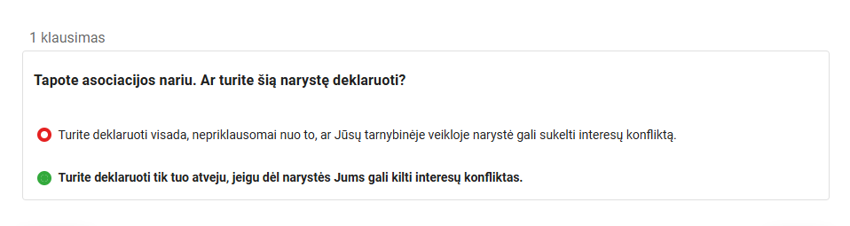

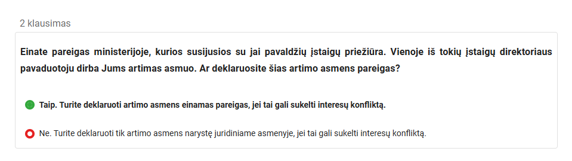

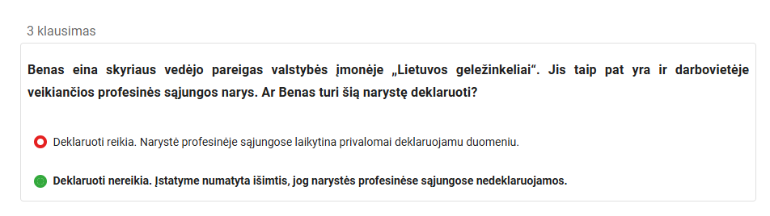

**14. Sandoriai**

Dar vienas iš sąlyginai deklaruojamų duomenų yra paties deklaruojančiojo bei jo antrosios pusės ryšiai, atsirandantys sudarius sandorius. Atkreipkite dėmesį, kad nereikalaujama deklaruoti kitų artimų asmenų sudarytų sandorių.

Šiuo atveju interesų konfliktas deklaruojančiojo tarnybinėje veikloje galėtų kilti sprendžiant klausimus, susijusius su savo ar jo antrosios pusės sudarytų sandorių šalimis.

Įstatymas reikalauja, kad interesų deklaracijoje turi būti nurodomi atsiradę ryšiai su juridiniais ir fiziniais asmenimis sudarius sandorius (įskaitant ir individualios veiklos sandorius), atitinkančius visas šias 3 sąlygas:

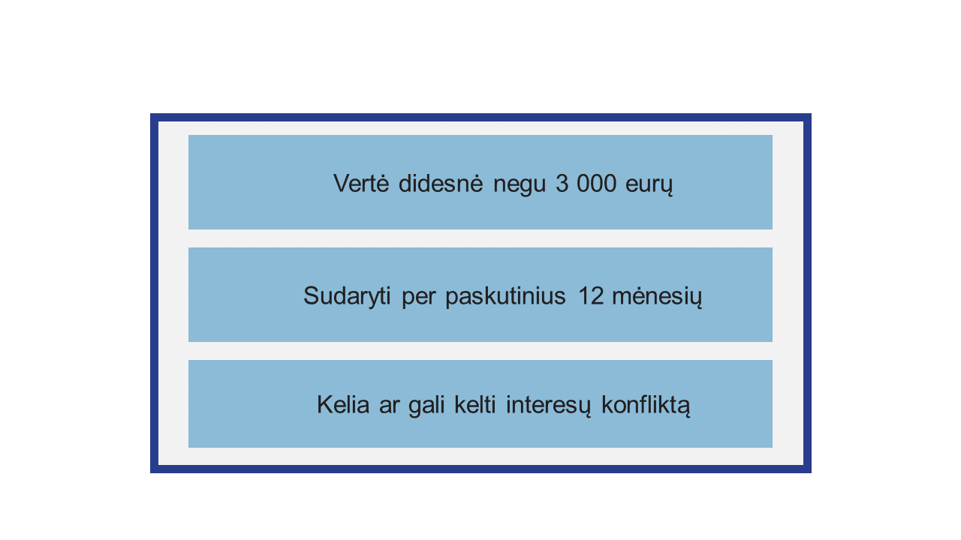

Sandoriai taip pat yra sąlyginai deklaruojami duomenys, todėl tai, ar Jums reikės deklaruoti atsiradusį ryšį, priklausys nuo to, ar sandoris atitiks išvardytas vertės ir termino sąlygas ir ar tarnybinėje veikloje sprendžiami klausimai galės būti susiję su šių sandorių šalimis.

Įsimintina

Nors deklaruojami ryšiai, atsiradę sudarius sandorį pagal vykdomą individualiąją veiklą, paties fakto, kad tokia veikla yra užsiimama, deklaruoti neprivaloma.

Toliau pateikiami kelių situacijų pavyzdžiai, kurie padės lengviau suvokti, ar sudaryto sandorio šalis yra laikoma deklaruojamu privačiu interesu.

**1 pavyzdys**

Deklaruojantysis prieš mėnesį nusipirko automobilį iš bendrovės. Automobilio vertė 10 000 eurų. Ar reikia tokį sandorį deklaruoti?



Kaip matyti iš pavyzdžio, šis sandoris atitinka dvi jam keliamas laiko ir vertės kriterijus – t. y. viršija 3 000 eurų ir sudarytas per paskutinius metus.

O ar reikia jį deklaruoti, įvertinkime ar jis atitinka trečiąją sąlygą, t. y. ar bendrovė, iš kurios deklaruojantysis įsigijo automobilį, jam kelia ar gali kelti interesų konfliktą vykdant tarnybines funkcijas.

Jeigu deklaruojančiojo vykdomos funkcijos niekaip nesusijusios su bendrove, t. y. jis neturi galimybės spręsti jokių su bendrove susijusių klausimų, sudarytas automobilio pirkimo sandoris nebūtų laikomas deklaruotinu privačiu interesu. Taigi atsakymas šioje situacijoje – deklaruoti nereikia.

Tačiau, kas nutinka, jeigu situaciją papildome kitomis aplinkybėmis?

**2 pavyzdys**

Deklaruojantysis prieš mėnesį nusipirko automobilį iš bendrovės. Automobilio vertė 10 000 eurų. Deklaruojančiojo pareigos – viešojo sektoriaus organizacijos departamento vadovas. Organizacija planuoja įsigyti transporto priemones, vykdomas viešasis pirkimas. Konkurse dalyvauja trys tiekėjai, tarp jų ir bendrovė. Ar šiuo atveju reikia deklaruoti sudarytą sandorį su bendrove?



Šioje situacijoje reikia nustatyti, ar deklaruojančiojo einamos pareigos organizacijoje susijusios su vykdomais viešaisiais pirkimais, galbūt jis yra viešųjų pirkimų komisijos pirmininkas ar narys.

Atsakymas priklauso nuo šių aplinkybių:

Jeigu deklaruojantysis nėra susijęs su viešaisiais pirkimais ir todėl jokių sprendimų dėl vykdomo pirkimo, kuriame dalyvauja ir bendrovė, priimti negali, sandorio su bendrove deklaruoti nereikia. Interesų konflikto situacija šiuo atveju negalima atsižvelgiant į deklaruojančiojo vykdomų funkcijų pobūdį.

Deklaruojantysis yra organizacijos viešųjų pirkimų komisijos narys bei turi dalyvauti šios komisijos darbe priimant sprendimą dėl tiekėjų, tarp kurių yra ir bendrovė, taip pat ir po įvykusio konkurso jis turės prižiūrėti, kaip bus vykdomi sutartiniai įsipareigojimai. Taigi šiuo atveju jau atsiranda reali interesų konflikto situacija. Deklaruojantysis turi deklaruoti savo privačiai sudarytą sandorį su tiekėju bei, žinoma, nusišalinti nuo tolesnio darbo šiame pirkime.

Svarbu

Jeigu sudaryto sandorio suma neviršija 3 000 eurų vertės, tai dar savaime nereiškia, kad kita sandorio šalis niekada nesukels interesų konflikto Jūsų tarnybinėje veikloje. Sudaromi sandoriai ne visada yra tik momentiniai/vienkartiniai. Jeigu sandoris yra tęstinis (pavyzdžiui, nuoma), laikytina, kad Jūs turite privataus pobūdžio ryšį su fiziniu ar juridiniu asmeniu, nepriklausomai nuo sudaryto sandorio vertės, ir šis duomuo taip pat gali būti deklaruojamas. Plačiau tai aptarsime dalyje „Kiti duomenys“.

Kartais nutinka ir tokių situacijų, kai sandorį sudaro toje pačioje darbovietėje dirbantys asmenys, kuriuos dar ir sieja pavaldumo santykiai. Kaip reiktų elgtis tokiu atveju?

**Pavyzdys**

Biudžetinės įstaigos skyriaus vedėjas iš jam pavaldaus to paties skyriaus specialisto prieš vieną savaitę įsigijo garažą. Sandorio vertė – daugiau nei 3 000 eurų.

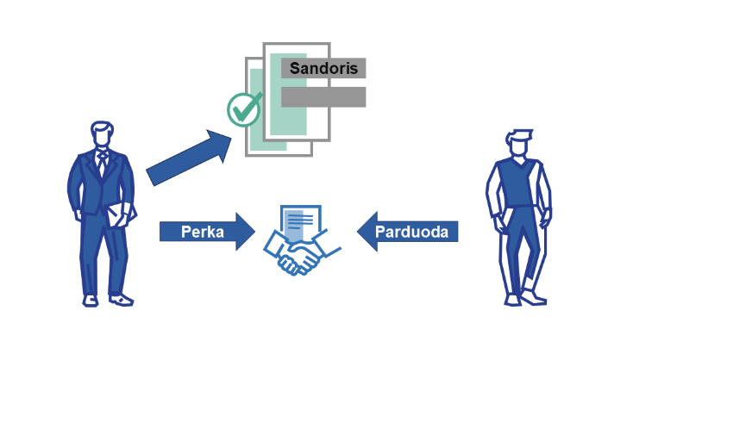

Taigi, sudarytas sandoris atitinka jo deklaravimui keliamas vertės (daugiau nei 3000 eurų) bei termino (sudarytas per paskutinius metus) sąlygas. O ar jis gali kelti interesų konfliktą?

Kadangi pirkėjas (skyriaus vedėjas) yra pardavėjo (skyriaus specialisto) vadovas, jis, žinoma, vykdydamas savo, kaip vadovo, tarnybines funkcijas, sprendžia su jam pavaldžiais asmenimis susijusius klausimus. Taigi išpildoma ir sandorio deklaravimo sąlyga dėl galimos interesų konflikto situacijos – skyriaus vedėjui neišvengiamai teks atlikti tarnybines pareigas, susijusias su kita sandorio šalimi.

Šiuo atveju skyriaus vedėjas deklaruoja sudarytą sandorį, nusišalina bei nesprendžia sau tiesiogiai pavaldaus asmens (pardavėjo) darbo eigos klausimų: darbo užmokesčio, skatinimo, piniginių išmokų, veiklos vertinimo, atostogų, poilsio dienų klausimų ir pan.

O kiek laiko sudarytas sandoris laikytinas keliančiu interesų konfliktą?

Pasitelkime ką tik nagrinėtą situaciją dar kartą. Įstatyme nustatoma, kad turi būti deklaruojami *per paskutinius 12 mėnesių sudaryti sandoriai.*Taigi laikytina, kad skyriaus vedėjas turės privataus pobūdžio ryšį su sau pavaldžiu asmeniu 12 mėn. nuo sudaryto sandorio dienos, taip pat tiek laiko privalės deklaruoti sandorį interesų deklaracijoje ir nespręsti su pardavėjo (skyriaus specialisto) darbo eiga susijusių klausimų.

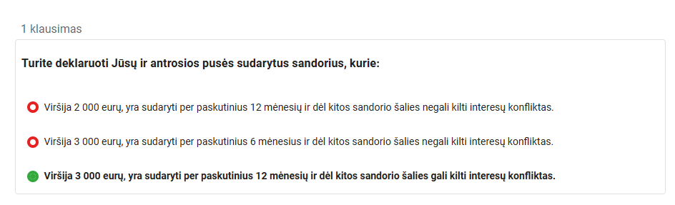

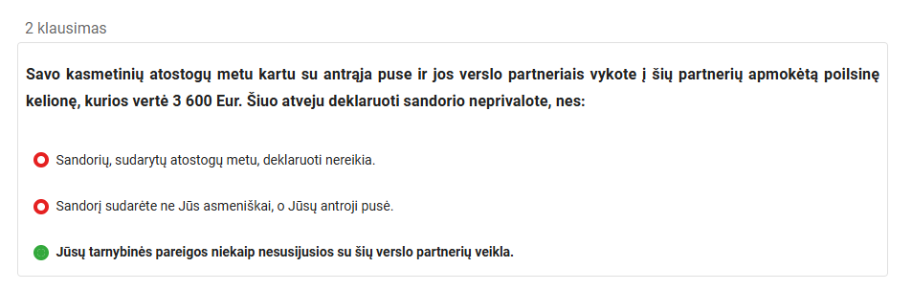

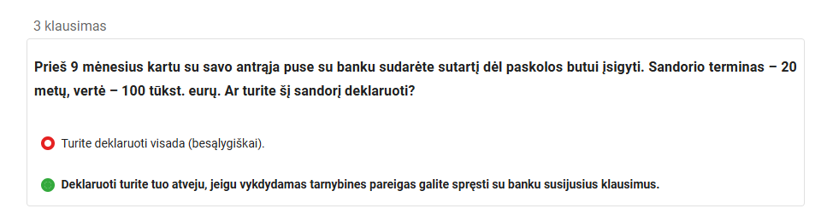

**15. Kiti duomenys**

Įstatymas nustato, kad turi būti nurodomi privatūs interesai, egzistuojantys ar galintys atsirasti dėl deklaruojančio asmens, jam artimo asmens ar kito asmens arba dėl su šiais asmenimis arba juo pačiu susijusių duomenų.

Tai iš esmės reiškia, kad deklaruojančiajam leidžiama savarankiškai įvertinti bei savo nuožiūra deklaruoti ir kitus privačius interesus. Šių interesų deklaravimo forma yra laisva (nereikia pasirinkti konkretaus ryšio) ir deklaruojančiajam leidžiama tiesiog aprašyti aplinkybes, kurių jis galbūt negalėjo nurodyti kituose deklaracijos prieduose dėl juose prašomos pateikti specifinės informacijos pobūdžio.

Privataus pobūdžio ryšiai, galintys kelti interesų konfliktą, yra įvairūs ir neturėtų būti siejami tik su sudarytais sandoriais, dalyvavimu juridinio asmens veikloje, kitomis darbovietėmis ar artimais asmenimis. Tokį konfliktą galėtų sukelti deklaruojančiojo asmens tarnybinėje veikloje sprendžiami klausimai dėl asmenų, kurie, nors ir nėra laikytini artimais, bet deklaruojantįjį su jais sieja teisiniai, ūkiniai, finansiniai ar kiti privataus pobūdžio ryšiai.

**Pavyzdys**

Teisėjo padėjėjas gavo pavedimą padėti rengti bylą nagrinėjimui. Pareiškėjas šioje byloje yra tas pats asmuo, su kuriuo padėjėjas kaip privatus asmuo bylinėjasi kitame teisme. Šiuo atveju padėjėjo ir pareiškėjo nesieja giminystės ryšiai. Taip pat pažymėtina, kad pareiškėjas itin dažnai kreipiasi su skundais į teismą, kuriame dirba minėtasis padėjėjas ir kurio atliekamos tarnybinės pareigos, susijusios su šiais gaunamais skundais.

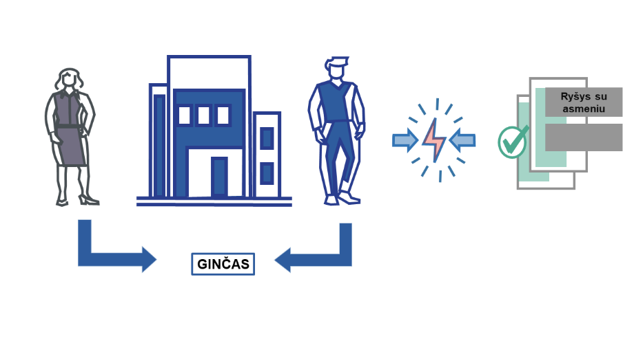

Aplinkybė, jog asmenų nesieja giminystė, nereiškia, kad interesų konflikto situacija šiuo atveju negalima, kadangi pareiškėjas yra laikomas kitu asmeniu, dėl kurio gali kilti interesų konfliktas. Toks konfliktas būtų siejamas su kylančiomis abejonėmis, kad tarnautojas negali išlikti objektyvus bei nešališkas asmens atžvilgiu, dėl juos siejančio privataus pobūdžio ryšio - teisminio ginčo. Taigi, atsižvelgiant į tarnautojo tarnybinėje veikloje kilusią interesų konflikto situaciją (gautą pavedimą), jis, visų pirma, turėtų nusišalinti bei, atsižvelgiant į tai, kad pareiškėjas į teismą kreipiasi itin dažnai, kol nėra išspręstas tarp jų kilęs privataus pobūdžio ginčas, aplinkybes apie tokį ginčą taip pat ir deklaruoti.

Atkreiptinas dėmesys

Pildant deklaraciją taip pat yra sudarytos galimybės viešai neskelbti fizinio asmens duomenų. Interesų deklaracijoje pildomus duomenis apie šiuo asmenis galite suvesti į du langelius. Viename iš jų nurodyti su fiziniais asmenimis susiję duomenys nebus viešai skelbiami. Tuo tarpu kitame langelyje suvesta informacija bus viešinama.

**Pavyzdys**

Įstaigos viešojo pirkimo komisijos narys yra įsteigęs įmonę, kuri užsiima statybų veikla. Įstaigoje vykdomas didelės vertės statybos darbų pirkimo konkursas. Viena iš konkurso dalyvių yra bendrovė, kurią pirkimo komisijos nariui priklausanti įmonė nuolat pasitelkia kaip rangovą projektuose.

Šioje situacijoje konkurse dalyvaujanti bendrovė nėra laikytina pirkimo komisijos nario kita darboviete, jis neturi jos akcijų ir niekaip kitaip jos veikloje nedalyvauja. Tačiau iš nurodytų aplinkybių matyti, kad bendrovė yra svarbus komisijos nario vykdomos privačios verslo veiklos partneris. Tad būtų pagrįsta daryti išvadą, jog jis yra suinteresuotas šios bendrovės sėkminga veikla, kuri taip pat pasireikštų ir per laimėtą didelės vertės konkursą.

Taigi komisijos narys turėtų deklaruoti jo verslo ryšius su konkurse dalyvaujančia bendrove kaip kitus su juo pačiu susijusius duomenis, kurie irgi gali sukelti interesų konfliktą bei, žinoma, nusišalinti.

Kaip jau minėjome anksčiau, interesų konfliktą taip pat gali sukelti ir turimi ryšiai su asmenimis sudarius sandorius, kurie neviršija 3 000 eurų ribos. Yra galimos situacijos, kai sudaryti sandoriai nesiekia 3 000 eurų, tačiau jie yra tęstiniai ir todėl laikytina, kad deklaruojantysis turi privataus pobūdžio ryšį su fiziniu ar juridiniu asmeniu.

**Pavyzdys**

Savivaldybės tarybos narys, kaip privatus fizinis asmuo, su šiai savivaldybei priklausiančia biudžetine įstaiga yra sudaręs galiojančią negyvenamųjų patalpų nuomos sutartį, kurios pagrindu įstaigai nuomoja šias patalpas ir iš to gauna nuolatinių pajamų. Sudaryto nuomos sandorio vertė neviršija 3 000 Eur.

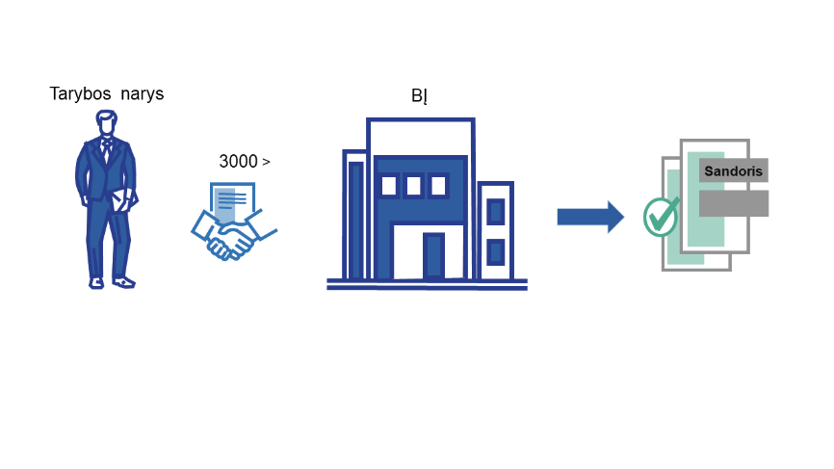

Šiuo atveju savivaldybės taryboje sprendžiami įvairūs su minėtąja savivaldybei priklausiančia  įstaiga susiję klausimai, pavyzdžiui, biudžeto lėšų skyrimas, teikiamų paslaugų įkainių nustatymas, veiklos ataskaitų tvirtinimas ir kt., o tarybos narys, kaip privatus asmuo, su įstaiga yra susijęs civiliniais santykiais, iš kurių turi asmeninės finansinės naudos.

Vadinasi, tarybos narys turėtų deklaruoti duomenis apie sudarytą nuomos sandorį su savivaldybei priklausančia įstaiga kaip kitus duomenis, dėl kurių jo tarnybinėje veikloje gali kilti interesų konfliktas.

Ar reikia deklaruoti buvusius klasiokus ar bendrakursius, jeigu tikėtina, kad vykdant pareigas teks priimti sprendimą jų atžvilgiu?

Ar tokie asmenys gali būti laikytini interesų konfliktą keliančiais asmenimis, iš esmės turėtų įvertinti pats deklaruojantysis. Jeigu su jais nebepalaikomi jokie artimi ryšiai, nebūtų ir pagrindo reikalauti šiuos asmenis deklaruoti kaip privatų deklaruojančiojo interesą, dėl kurio savo tarnybinėje veikloje jis negali išlikti objektyvus ir nešališkas.

Tačiau jeigu ryšiai nenutrūkę, pavyzdžiui, bendraujama šeimomis, kartu atostogaujama, švenčiamos bendros šventės ir pan., tokie asmenys jau būtų laikomi interesų konfliktą deklaruojančiojo tarnybinėje veikloje galinčiais sukelti asmenimis.

